**BÀI TẬP TRẮC NGHIỆM**

**ĐẠI CƯƠNG SÓNG CƠ**

**Ví dụ 1:** Một sóng ngang có biểu thức truyền sóng trên phương x là , trong đó x tính bằng mét, t tính bằng giây. Tỉ số giữa tốc độ truyền sóng và tốc độ cực đại của phần tử vật chất môi trường là:

**A.** 3 **B.**  **C.**  **D.** 

**Lời giải**

Biểu thức tổng quát của sóng truyền trên trục Ox là 

Đối chiếu với biểu thức sóng ở đề bàita có



Vận tốc truyền sóng

Tốc độ cực đại của phần tử vật chất của môi trường là 

Suy ra tỉ số giữa tốc độ truyền sóng và tốc độ cực đại của phần tử vật chất môi trường là 

**Đáp án C**

**Ví dụ 2:** Sóng dọc trên một sợi dây dài lí tưởng với tần số 50Hz, vận tốc sóng là 200cm/s, biên độ sóng là 4cm. Tìm khoảng cách lớn nhất giữa 2 điểm A, B. Biết A, B nằm trên sợi dây, khi chưa có sóng lần lượt cách nguồn một khoảng là 20cm và 42 cm.

**A.** 32 cm. **B.** 14 cm. **C.** 30 cm. **D.** 22 cm.

**Lời giải**

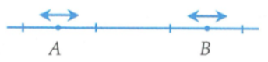

Bước sóng

Độ lệch pha giữa hai phần tử A và B là:

Vậy  dao động ngược pha. Do đó, khoảng cách AB lớn nhất khi A ở biên âm và B ở biên dương 

**Đáp án C**

**Ví dụ 3:** Một sóng cơ truyền dọc theo một sợi dây đàn hồi rất dài với biên độ 6mm. Tại một thời điểm, hai phần tử trên dây cùng lệch khỏi vị trí cân bằng 3mm, chuyển động ngược chiều và cách nhau một khoảng ngắn nhất là 8 cm (tính theo phương truyền sóng). Gọi  là tỉ số của tốc độ dao động cực đại của một phần tử trên dây với tốc độ truyền sóng,  gần giá trị nào nhất sau đây?

**A.** 0,105. **B.** 0,179. **C.** 0,079. **D.** 0,314.

**Lời giải**

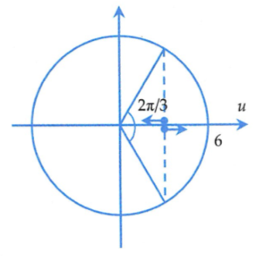

- Hai phần tử trên dây cùng lệch khỏi vị trí cân bằng 3mm = , chuyển động ngược chiều nhau, nên dựa vào đường tròn ta suy ra hai phần tử này dao động lệch pha nhau góc

- Gọi khoảng cách giữa hai phần tử trên dây là d, thì độ lệch pha của hai phần tử này xác định bởi 

- Vì hai phần tử này cách nhau một khoảng ngắn nhất là 8 cm nên k = 0, suy ra 

- Tỉ số của tốc độ dao động cực đại của một phần tử trên dây với tốc độ truyền sóng là: 

**Đáp án B**

1. Bài toán sự truyền sóng

Phương pháp chung

- Muốn biết được điểm N đang đi lên hay đi xuống, ta phải biết được chiều truyền sóng. Sau đó dựa vào điểm bụng và điểm cân bằng gần N nhất và đường tròn, ta sẽ xác định được điểm N đang đi lên hay đi xuống.

- Để xác định được chiều truyền sóng thì từ dữ kiện điểm M đang đi lên vị trí cân bằng và hình vẽ, ta dùng đường tròn xác định điểm bụng và điểm cân bằng gần M nhất xem điểm nào sớm pha hơn, từ đó suy ra chiều truyền sóng.

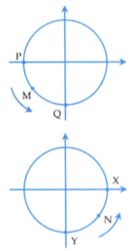

Để hiểu phưong pháp làm bài bài toán sự truyền sóng, ta xét ví dụ cụ thể sau đây

**Ví dụ 4:** Một sóng truyền theo phưong AB. Tại một thòi điểm nào đó, hình dạng sóng được biểu diễn trên hình vẽ.

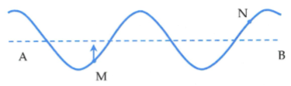

Biết rằng điểm M đang đi lên vị trí cân bằng. Khi đó điểm N đang chuyển động như thế nào?

**A.** Đang đi lên. **B.** Đang nằm yên.

**C.** Không đủ điều kiện để xác định **D.** Đang đi xuống.

**Lời giải**

- Tìm chiều truyền sóng:

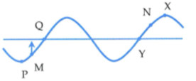

+ Dựa vào hình vẽ, ta thấy điểm M đang ở vị trí có li độ âm và đang đi về vị trí cân bằng, do đó điểm M thuộc góc phần tư thứ 3 trên đường tròn.

+ Từ đường tròn và dựa vào chiều dương của đường tròn (chiều dương là chiều ngược chiều kim đồng hồ) ta suy ra Q sớm pha hơn P (Q quét trước nên Q sớm pha hơn), tức là sóng truyền từ B đến A.

- Xác định điểm N đang đi lên hay đi xuống?

Vì sóng truyền từ B đến A nên điểm biên gần N nhất là điểm X sẽ sớm pha hơn điểm cân bằng gần N nhất là điểm Y. Do đó, dựa theo chiều dương lượng giác của đường tròn thì điểm N phải thuộc góc phần tư thứ tư. Do vậy, điểm N đang đi lên.

**Đáp án A**

Nhận xét: Để xác định chiều truyền sóng thì ta làm theo phương pháp như trên. Sau khi xác định được chiều truyền sóng, để xác định xem một điểm đang đi lên hay đi xuống, thì ngoài cách đã trình bày bên trên, ta có cách khác nhanh hơn sau: Vì sóng truyền từ B sang A nên hình ảnh sóng dịch sang trái như hình vẽ.

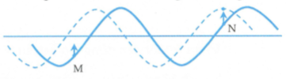

Từ hình vẽ ta thấy ngay điểm N đang đi lên.

2. Bài toán liên quan đến độ lệch pha của hai phần tử môi trường

**Ví dụ 5:** Cho nguồn phát sóng cơ học dao động điều hòa với phương trình . Xét hai điểm M và N nằm trên cùng một phương truyền sóng. Gọi điểm M cách nguồn một đoạn dM, điểm N cách nguồn một đoạn dN. Xác định độ lệch pha giữa hai điểm M và N.

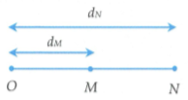

**Lời giải**

Phương trình sóng tại điểm M và N cách nguồn những khoảng dM và dN là



Độ lệch pha giữa hai điểm M và N là



Độ lớn lệch pha giữa hai điểm M và N là: 

Trong đó Δd là khoảng cách giữa hai điểm M và N.

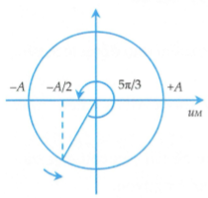

**Ví dụ 6:** Một sóng cơ học lan truyền trên mặt thoáng chất lỏng nằm ngang với tần số 10Hz, tốc độ truyền sóng 1,2 m/s. Hai điểm M, N thuộc mặt thoáng, trên cùng một phương truyền sóng, cách nhau 26 cm (M nằm gần nguồn sóng hơn). Tại thời điểm t, điểm N hạ xuống thấp nhất. Khoảng thời gian ngắn nhất sau điểm M hạ xuống thấp nhất là:

**A.**  **B.**  **C.**  **D.** 

**Lời giải**

- Xác định độ lệch pha giữa M và N.

Bước sóng  Độ lớn lệch pha giữa hai điểm M và N là



Vì M nằm gần nguồn sóng hơn, nên điểm M dao động sớm pha hơn điểm N góc 

- Dùng đường tròn suy ra kết quả bài toán.

+ Tại thời điểm t, điểm N hạ xuống thấp nhất tức là đang ở biên âm. Vì M sớm pha hơn N góc  nên dựa vào đường tròn ta suy ra tại thời điểm t điểm M đi qua vị trí  theo chiều dương.

+ Dựa vào đường tròn, sau thời điểm t để M hạ xuống thấp nhất (ở biên âm) thì góc quét được trên đường tròn ứng với thời gian ngắn nhất M đi từ theo chiều dương đến biên âm là:



**Đáp án D**

Phương pháp chung

- Xác định độ lệch pha giữa điểm M và điểm N. Xác định xem điểm nào sớm pha hơn.

- Từ đường tròn suy ra kết quả bài toán.

**Ví dụ 7:** Một dao động lan truyền trong môi trường liên tục từ điểm M đến điểm N cách M một đoạn . Sóng truyền với biên độ A không đổi. Biết phương trình sóng tại M có dạng  (uM tính bằng cm, t tính bằng giây). Vào thời điểm t1 tốc độ dao động của phần tử M là 6π (cm/s) thì tốc độ dao động của phần tử N là

**A.** 3π (cm/s) **B.** 0,5π (cm/s) **C.** 4π (cm/s) **D.** 6π (cm/s)

**Lời giải**

Cách 1: Ta sẽ giải bài toán này theo phương pháp đã trình bày ở ví dụ trước.

- Xác định độ lệch pha giữa M và N.

Độ lớn góc lệch pha giữa M và N là

Vì sóng truyền từ M đến N nên M sớm pha hơn N góc 

- Dùng đường tròn suy ra kết quả bài toán.

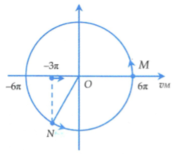

Bài toán hỏi liên quan đến vận tốc nên ta sẽ dùng đường tròn của vận tốc. Biên độ vận tốc là 

Dựa vào đường tròn, ta có tại thời điểm t1 thì  đang ở biên. Giả sử ở biên dương.

Vì M sớm pha hơn N góc  nên từ đường tròn ta có  và đang tăng. Do đó tốc độ lúc này là 3π cm/s.

Cách 2: Phương trình sóng tại N:



Vận tốc của phần tử M, N là



Khi tốc độ của M: thì 

Khi đó tốc độ của N

**Đáp án A**

3. Bài toán tìm số điểm dao động lệch pha so với một điểm nào đó

3.1. Phương pháp

Xét một sóng truyền từ điểm O. Bài toán đặt ra là tìm số điểm dao động lệch pha với một điểm nào đó trên đoạn MN bất kì.

- Giả sử 1 điểm P bất kì cách nguồn O một đoạn d, thuộc MN là điểm thỏa mãn yêu cầu bài toán.

- Xác định điều kiện để điểm P lệch pha so với điểm đề bài yêu cầu dựa vào công thức tính độ lệch pha. Từ đó tính được d theo k, với k nguyên.

- Cho P chạy trên MN sẽ tìm được khoảng chạy của d, từ đó tìm được khoảng chạy của k. Số giá trị của k chính là số điểm thỏa mãn yêu cầu bài toán.

Chú ý

Nếu từ O ta hạ đường vuông góc xuống MN mà chân đường vuông góc thuộc trong đoạn MN (gọi chân đường vuông góc đó là H) thì ta sẽ tìm số điểm trên đoạn MH và số điểm trên đoạn HN rồi cộng lại. Trong trường hợp này tuyệt đối không cho P chạy trên MN để suy ra khoảng chạy của d.

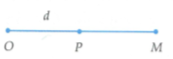

**3.2. Ví dụ minh họa**

**Ví dụ 1:** Một nguồn O phát sóng cơ dao động theo phương trình:  (trong đó u tính theo mm, t tính theo s) sóng truyền theo đường thẳng Ox với tốc độ không đổi 1 m/s. M là một điểm trên đường truyền cách O một khoảng 42,5 cm. Trong khoảng từ O đến M có bao nhiêu điểm dao động lệch pha  với nguồn?

**A.** 9 **B.** 4 **C.** 5 **D.** 8

**Lời giải**

Bước sóng

Xét một điểm P bất kì cách nguồn một khoảng d và thuộc OM.

Để điểm P dao đông lêch pha  so với nguồn thì

Cho P chạy trong khoảng O đến M, ta có: 

Với k nguyên, ta có 5 giá trị thỏa mãn bất phương trình trên.

**Đáp án C**

**Ví dụ 2:** Một nguồn phát sóng dao động điều hòa tạo ra sóng tròn đồng tâm O truyền trên mặt nước với bước sóng λ. Hai điểm M và N thuộc mặt nước, nằm trên hai phương truyền sóng mà các phần tử nước dao động. Biết OM = 8λ; ON = 12λ và OM vuông góc ON. Trên đoạn MN, số điểm mà phần tử nước dao động ngược pha với dao động của nguồn O là:

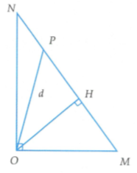

**A.** 5 **B.** 6 **C.** 7 **D.** 4

**Lời giải**

Giả sử điểm P thuộc đoạn MN, cách O một khoảng d, có độ lệch pha so với nguồn là 

Để tại P ngược pha với nguồn thì 

Gọi H là hình chiếu của O xuống MN. Khi đó ta có

Trên đoạn MH ta có 

Vậy trên MH có 1 điểm thỏa mãn.

Trên đoạn NH ta có 

Vậy trên đoạn NH có 5 điểm thỏa mãn.

Tổng cộng có 6 điểm thỏa mãn yêu cầu bài toán.

**Đáp án B**

|  |
| --- |
| **STUDY TIP** |
| Bài này học sinh hay làm nhầm bằng việc cho P chạy trong đoạn MN rồi suy ra khoảng chạy của d. Tức là  Nếu dùng biểu thức trên thì ta chỉ tìm được 4 điểm. Sai lầm, bởi vì OM không phải là giá trị nhỏ nhất của d, mà đoạn hình chiếu vuông góc OH mới là giá trị nhỏ nhất của d. |